広報資料
中止（３月４日配布）
（新型コロナウイルス感染拡大防止のため）

（経済同時）
令和３年１月２０日
京都市産業観光局
担当：クリエイティブ産業振興室
ＴＥＬ：２２２－３３３７

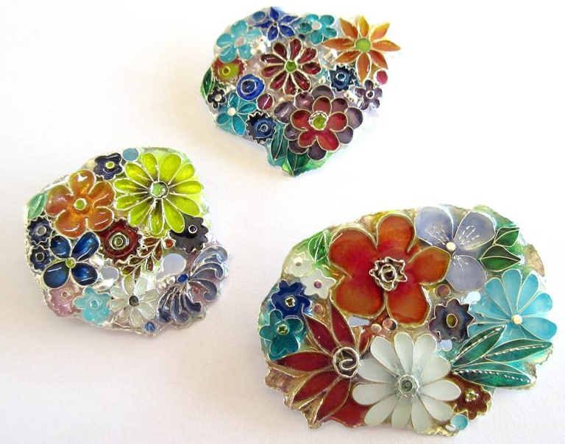
～「伝統産業の日２０２１」関連事業～
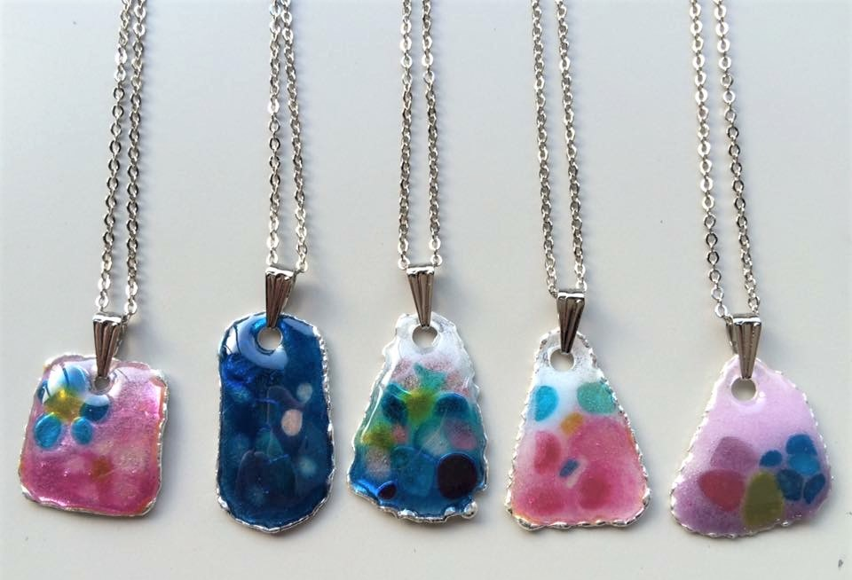
「作ってみよう！匠の技でマイグッズ」の
開催及び参加者募集について

この度，京都市では，市民や観光客の皆様に，京都が誇る伝統産業に気軽に触れていただくため，「伝統産業の日２０２１」の一環として，「作ってみよう！匠の技でマイグッズ」を下記のとおり開催しますので，お知らせします。
伝統産業に携わる若手職人で組織する「京の伝統産業わかば会」の会員が講師となり，｢七宝小物（ペンダントorストラップ）｣の制作体験教室を行います。
是非この機会に，自分だけのオリジナルグッズを制作していただき，京都の伝統産業を肌で感じてください。
記
１ 期 間
令和３年３月１３日（土）・１４日（日）（開催時間は裏面参照）
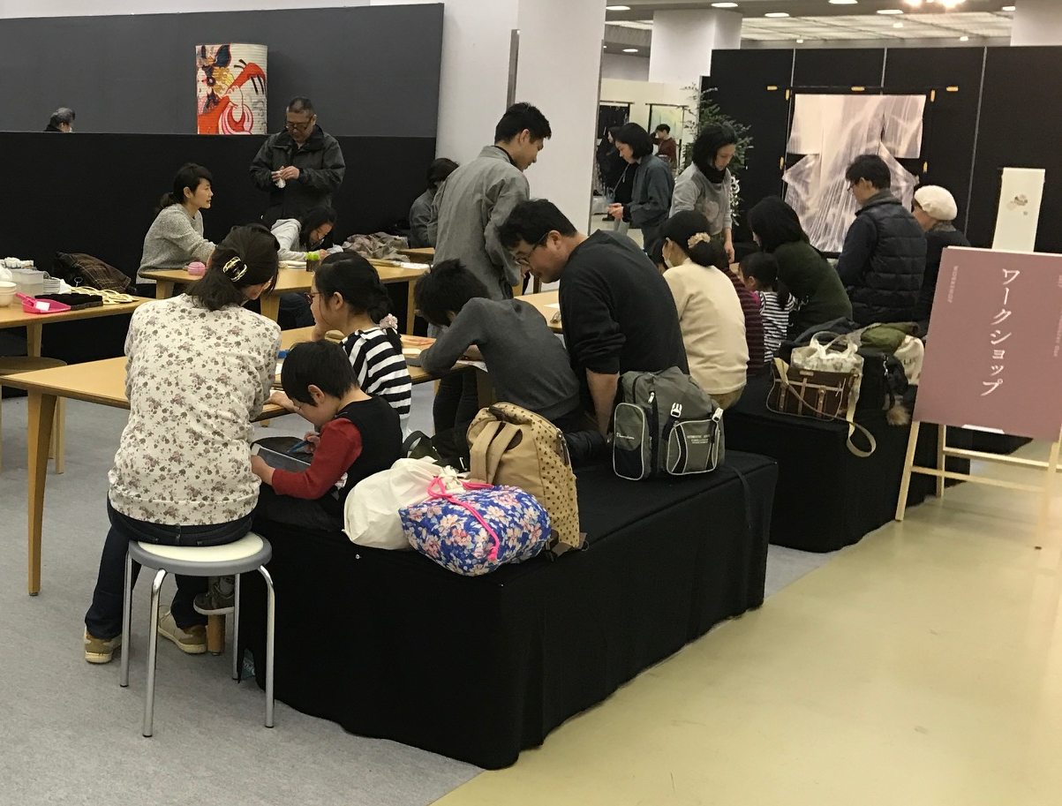
２ 会 場
京都市勧業館みやこめっせ１階 第２展示場内
（京都市左京区岡崎成勝寺町９-１）
３ 内 容
七宝小物の制作体験
（詳細は裏面参照）
※参加にあたっては，マスク着用，こまめな手指消毒，
身体的距離の確保など，感染拡大防止の取組に御協力ください。
４ 申込方法
電話，ＦＡＸ，Ｅメールによる事前申込制，抽選（詳細は裏面参照）
受付開始日：令和３年２月４日（木）
最終締切日：令和３年２月２６日（金）
※空きがあれば当日参加も受け付けます。
５ 申込先・問合せ先
「京都いつでもコール」
ＴＥＬ０７５－６６１－３７５５，ＦＡＸ ０７５－６６１－５８５５
http://www.city.kyoto.lg.jp/sogo/page/0000012821.html
６ 主 催
京都市，京の伝統産業わかば会，「伝統産業の日」実行委員会
（参考）「京の伝統産業わかば会」とは
京都市では，京都の伝統産業に携わる若手技術者の確保と育成を目的とした「京都市伝統産業技術後継者育成制度」を実施しており，これまでに1,304名（令和２年度現在）の技術後継者が本制度を利用しています。「京の伝統産業わかば会」は，この育成資金を受給し，未来の伝統産業を担う若手職人で組織された団体であり，京都の未来を担う技術後継者として，作品展，研修会，見学会等の事業を実施し，技術の継承及び発展に努めています。（昭和４３年設立）

体験教室名 | 七宝小物（ペンダントorストラップ）  制作体験教室
内容 | フリット七宝（※）で手軽に仕上げていただく，初心者向けの簡単な七宝制作体験です。色とりどりの釉薬の粒をのせて自由に模様をつけてお楽しみいただけます。（小物は，ペンダントもしくは，ストラップを選んでいただけます。）  フリット七宝（※）…銀の土台のうえに，細かく砕いた釉薬（ガラス）の粒をのせて焼成し，鮮やかな色みを手軽に体験頂ける技法。
開催日時 | ３月１３日（土）・３月１４日（日）  午前１１時から
定員 | 各日１０名（合計２０名）
所要時間 | 約1時間３０分
参加費 | ２，５００円
申込方法 | 電話，ＦＡＸ，Eメールによる事前申込制（抽選）
申込事項 | - 参加希望日  - 郵便番号  - 住所  - 電話番号  - 氏名・ふりがな（同伴者含む）  - 年齢  ※汚れてもよい服装でお越しいただくか，エプロンをお持ちください。  ※小学生以下要保護者同伴

